ColaCao sigue alzando la voz contra el bullying
con su nueva campaña
- Casi dos niños por aula sufren bullying en España. ColaCao sigue alzando la voz en su lucha contra esta lacra con su nueva campaña, con el objetivo de movilizar a los testigos de bullying, mostrando a niños que se empoderan entre sí y destacando la importancia de la amistad.

- La Fundación ColaCao hace realidad la acción social de la marca, destacando sus proyectos educativos “Somos Únicos”- dirigido a colegios- o “Educando contra el Bullying”- dirigido a familias-.
3 de abril de 2025.- Casi dos alumnos por aula sufren acoso escolar en nuestro país. Más de un tercio de ellos lo hacen en silencio y no se lo dicen a nadie. ColaCao, en el marco de su compromiso social contra el bullying, avanza firme con el lanzamiento de su nueva campaña de comunicación, que tiene el objetivo de empoderar a los testigos de bullying a posicionarse en contra del acoso, ser agentes de cambio y formar parte de la solución.
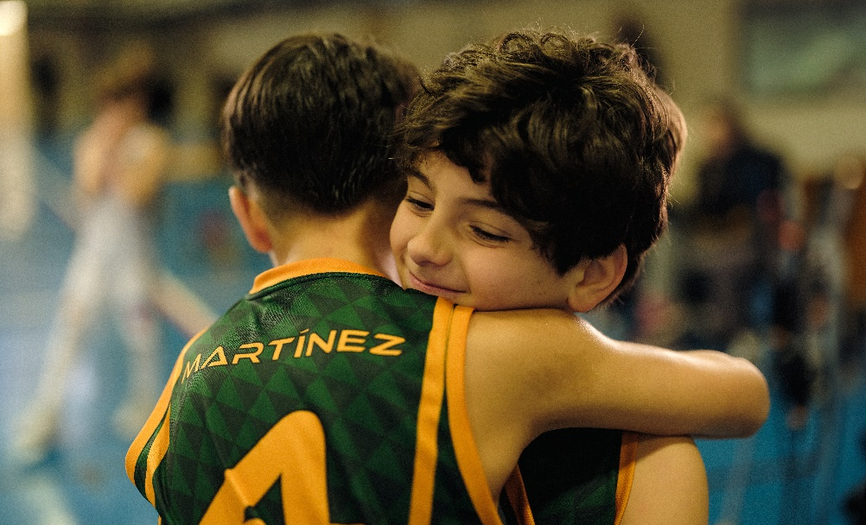
A través de esta nueva campaña, ColaCao destaca el papel crucial que juegan los testigos en la lucha contra el bullying. El Estudio del Acoso Escolar de la Fundación ColaCao y la Universidad Complutense de Madrid revela que 1 de cada 5 niños declaran haber sido testigos de un caso de acoso escolar en su aula, y su rol en los casos de bullying es crucial ya que los estudios demuestran que si el acosador no percibe apoyo social de sus compañeros no continúa con el hostigamiento.
La campaña invita a los testigos a reflexionar sobre su rol en situaciones de acoso escolar y los anima a dar el paso hacia el cambio. En el spot se plantean diferentes escenarios que ponen a prueba la capacidad de los niños y niñas para tomar decisiones y posicionarse de manera activa en contra del acoso escolar. Además, la campaña interpela el importante papel de las familias, destacando la importancia de educar a los hijos en valores como la amistad y el empoderamiento.
“Una de las claves de la campaña es subrayar el empoderamiento como herramienta clave para combatir el bullying, un factor esencial en la protección contra el acoso escolar. La campaña enfatiza que los testigos son quienes pueden proporcionar el apoyo necesario para que la víctima se sienta acompañada, protegida y empoderada” indica Amalia Cervantes, Marketing Manager de ColaCao.
Para ver la campaña, haz clic aquí.
Iniciativas de la Fundación ColaCao: juntos en la lucha contra el bullying
Desde su creación a finales de 2021, la Fundación ColaCao lidera varios proyectos que tienen como objetivo la prevención del acoso escolar, vertebrando su acción alrededor de tres ejes: Educación, Divulgación e Investigación.
En el marco de la educación, el objetivo es impulsar proyectos educativos para niños, niñas y familias que busquen ayudar en la prevención del acoso escolar. Uno de sus programas más destacados es el proyecto escolar gratuito “Somos Únic@s”, destinado a todas las escuelas de primaria de España, para abordar el problema del acoso escolar desde la raíz, mediante la educación emocional y la prevención. Este último proyecto lleva instaurado tres cursos escolares con una muy buena acogida por parte de la comunidad educativa. De hecho, hay más de 3.500 escuelas inscritas, lo que representa el 22% del total de centros de primaria de España. Además, participan más de 150.000 estudiantes por curso.
Por otro lado, lidera el proyecto “Educando Contra el Bullying”, una plataforma de videos online que da herramientas a familias para educar y concienciar a sus hijos respecto al bullying. Además de recoger el testimonio de personalidades como Lara Álvarez, Cristina Castaño o Ana Milán, que han sido víctimas de acoso escolar, el proyecto cuenta con profesionales como Lucia Galán (Lucia Mi Pediatra) o los psicólogos Rafa Guerrero, Antonio Ríos o Patricia Ramírez (Patri Psicóloga) que aportan herramientas para que las familias puedan educar a sus hijos en la prevención del acoso escolar.
Por último, en el eje de la investigación, la Fundación ColaCao junto con la Universidad Complutense de Madrid, ha realizado el I Estudio sobre el acoso escolar y el ciberacoso en España en la infancia y la adolescencia. Se trata de la investigación más completa hasta la fecha en nuestro país con una muestra de casi 21.000 estudiantes de las 17 comunidades autónomas, que refleja que desde 4º de primaria hasta 4º de secundaria casi dos alumnos por aula- un 6,2%- se reconocen como víctimas de acoso escolar. Además, el estudio también revela que un 2,1% de estudiantes se reconocen como acosadores- un acosador por cada dos clases-, y un 16,3%- casi 5 estudiantes por aula- afirman haber presenciado situaciones en las que se ha acosado a un/a compañero/a del mismo centro.
Sobre Idilia Foods
Idilia Foods es una empresa familiar española dedicada a ofrecer productos de alta calidad para el desayuno y merienda de toda la familia. La compañía engloba algunas de las marcas más queridas e icónicas del país, como ColaCao, Nocilla, Paladín y Okey. La apuesta de Idilia Foods por la calidad y la proximidad con el consumidor han convertido a sus marcas en líderes en el sector alimentario de nuestro país, estando presentes en los hogares españoles desde hace más de 75 años.
En España, Idilia Foods emplea a más de 330 personas. La compañía está centrada en el crecimiento y la creación de valor para todos sus públicos de interés, tanto internos como externos, y en desarrollar su actividad potenciando un impacto positivo en su entorno, a través de su programa de sostenibilidad social y medioambiental “Idilia Personas y Planeta”. Su compromiso social se materializa también a través de la Fundación ColaCao, una entidad sin ánimo de lucro dedicada a luchar contra el acoso escolar en nuestro país, a través de distintos proyectos educativos, divulgativos y de investigación.
Para más información:
ATREVIA
Júlia López – 667 632 083 jlaymerich@atrevia.com
Paola Díaz – 644 881 201 pdmatias@atrevia.com

FICHA TÉCNICA
Título campaña: ColaCao: Tan único cómo tú
Piezas: 2 spots de 25” para TV y digital, 1 pieza de 45” para TV y digital, 1 pieza de 60” para digital.
Fecha lanzamiento: 31/03/2025
Anunciante: ColaCao
Directora de marketing: Marta Vernet
Marketing Manager: Amalia Cervantes
Brand Manager: Judit Cisa
Dtor general creativo: Tomás Ferrándiz
Directoras creativas: Dani Dalbas
Directora de arte: Alba Davirgi y Mariona Ribas
Redactora: Julia Revuelta
Directora de negocio: Maria-Pilar Palos
Ejecutiva: Maria Novell
Planificador estratégico: Bryan Chamadoira
Dtora de producción: Gema crespo
Productora: Pueblo Films
Realizador: Andrés Salmoyraghi
Productor Ejecutivo: Toni martínez
Producer Pueblo: Vanesa San Millán
Fotógrafo: Álvaro Sanz

